Nové učivo 2.ročník - Mgr. Kvetoslava Cipárová
Večerníčková trieda.
08.03.2021 – 12.03.2021

- MAT: : Učebnica: str.34. cv. 18, 20
: písomne do zošita.
: PZ časť 2. : str. 25. cv. 1,2, 4
: str. 26. cv.1, 4
: str. 27. cv. 3, str. 28. cv. 1,4, str. 29. cv. 4 a Lienka, str. 30. cv. 1,3,7

- SJL :
: str. 73 Diktát - prepísať do zošita
: str. 74 – Opakovanie spoluhlások : str. 74/cv. 1 dokonči vety a prepíš ich do zošita
: str. 74 – cv. 3,5.
: str. 75 – cv.6,7, 9,10

- SJL: Čítanie: prečítame si...

: str. 70 – 72 – Medovníková chalúpka - napísať autora, nadpis, vlastná ilustrácia
: str. 73 – O nepodarených kozliatkach - napísať autora, nadpis a vlastná ilustrácia
: str. 74 – Kto sa koho naľakal - napísať autora, nadpis a vlastná ilustrácia

Prvouka:

- str.60. – 61. Živočíšne spoločenstvá – prečítať si žltú tabuľku, hrubo vytlačené odpísať do zošita. Vypracovať na str. 60. cv. 2a, str. 61 cv.4a,b + Doplň Moje poznámky.

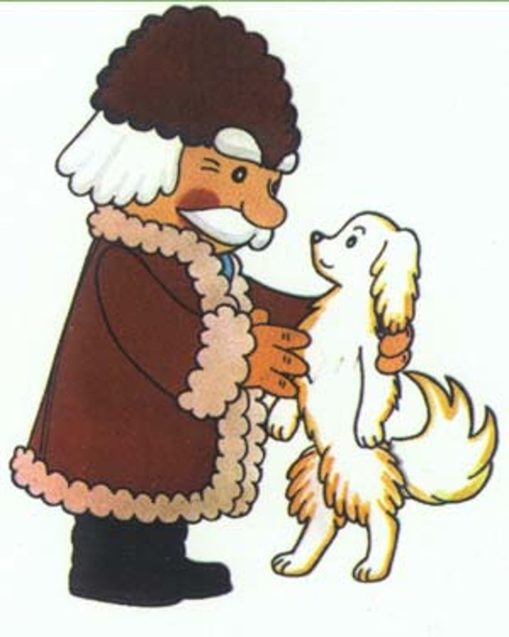

Pripájam pomôcku: Abeceda
